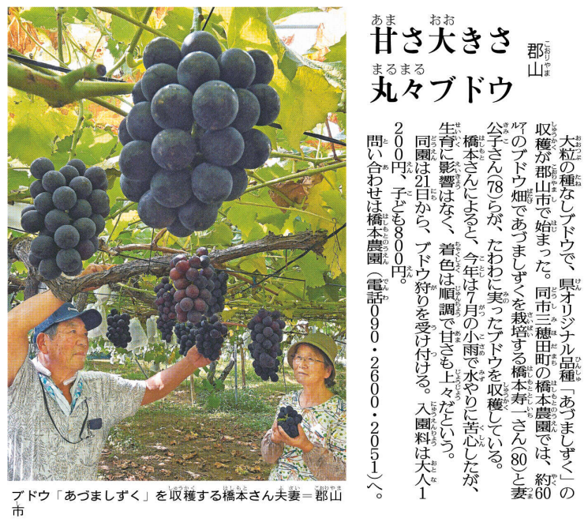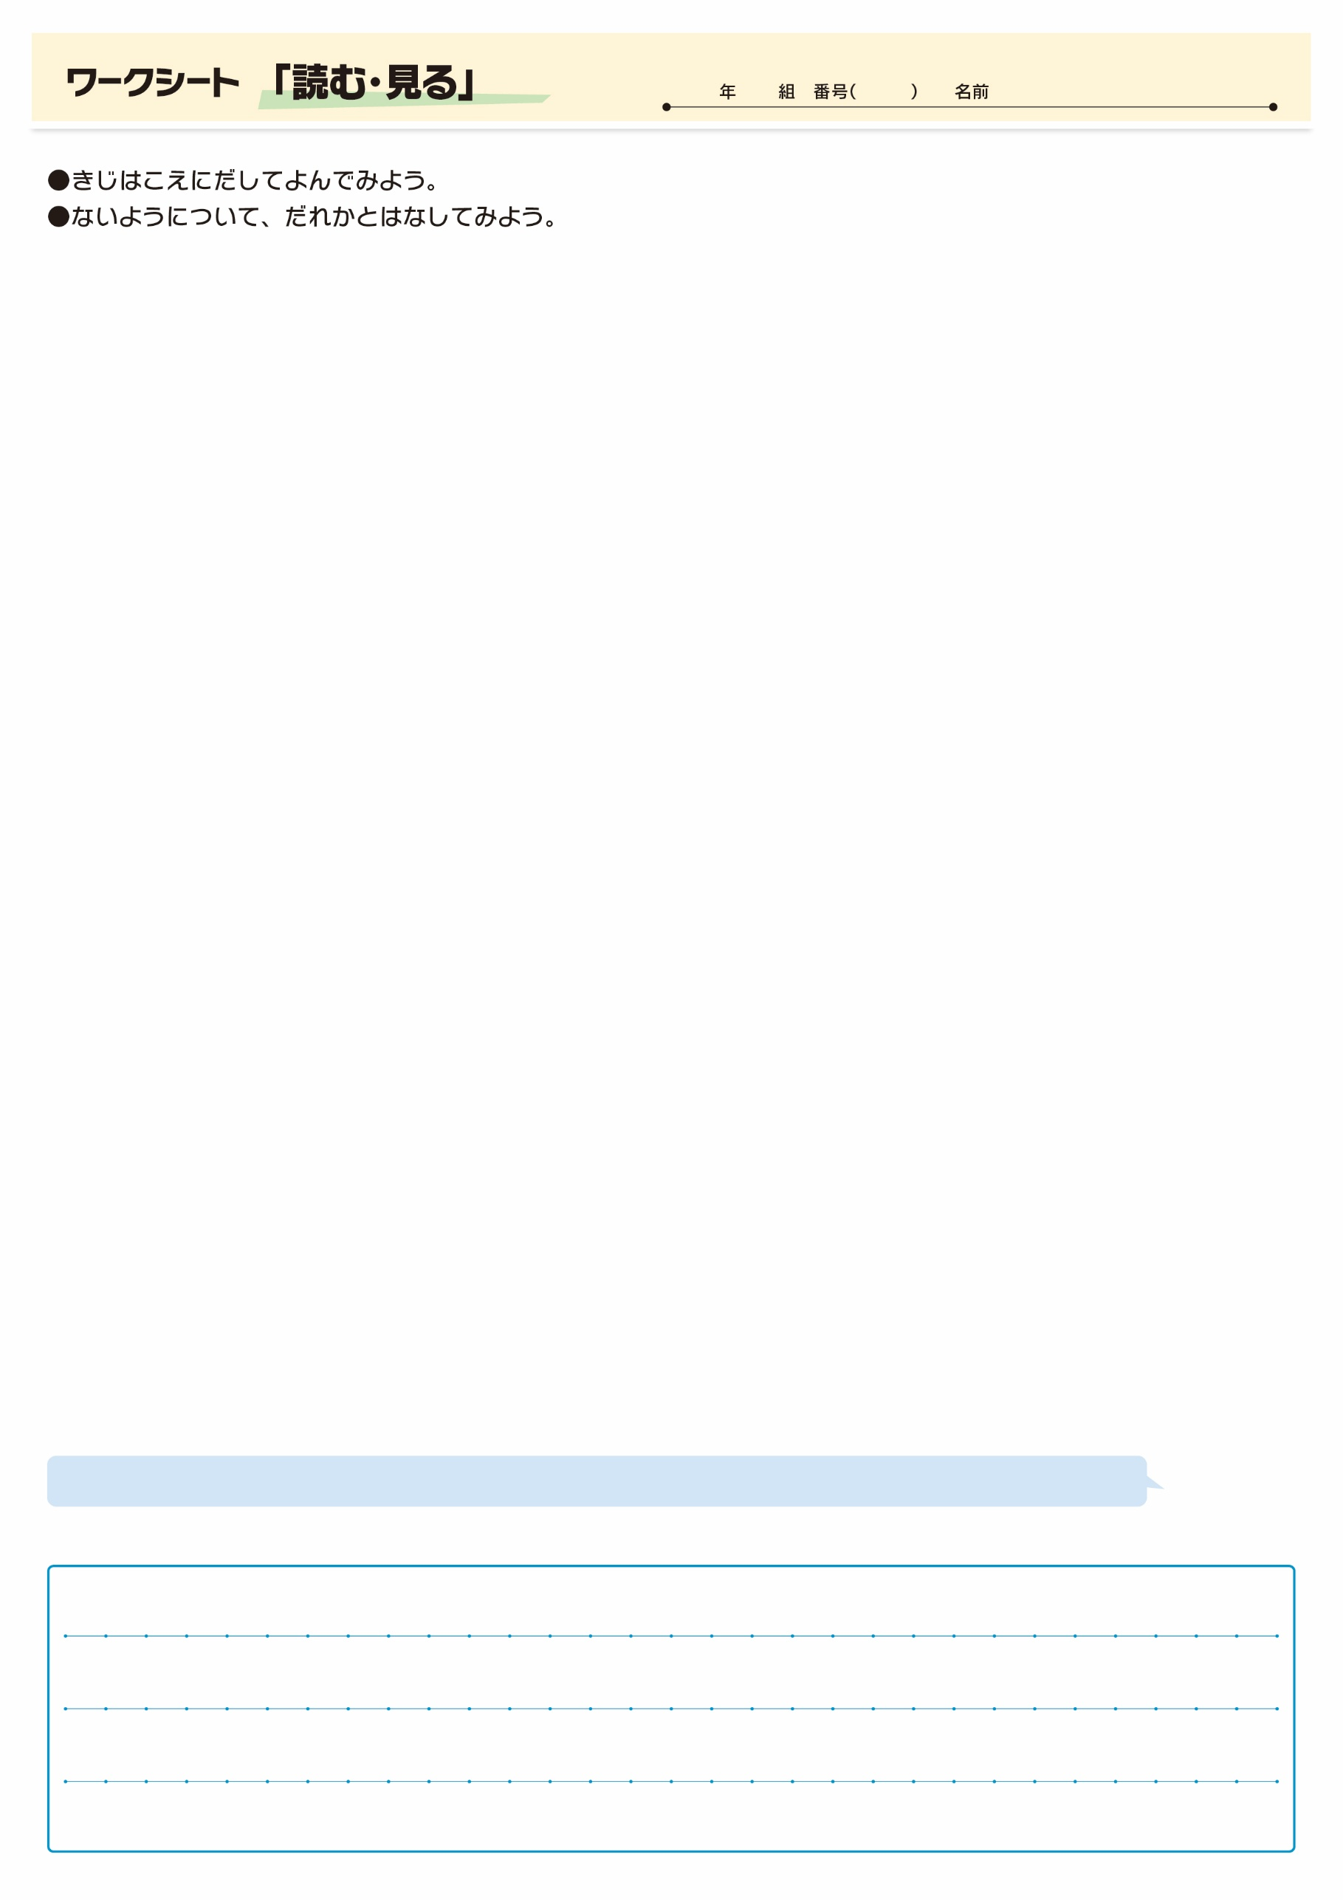

**㉒**

きじをよんでおもったこと、みんなとはなしてかんじたことをかこう。（120字くらい）

「あずましずく」というもステキで、さがわってきますネ。

▲ 8月19日 福島民友新聞掲載